Nokian Tyres: erster Nicht-Spike-Winterreifen der Welt mit Spikes

Einzigartige Spike-Technologie fährt die Spikes aus, wenn sie gebraucht werden

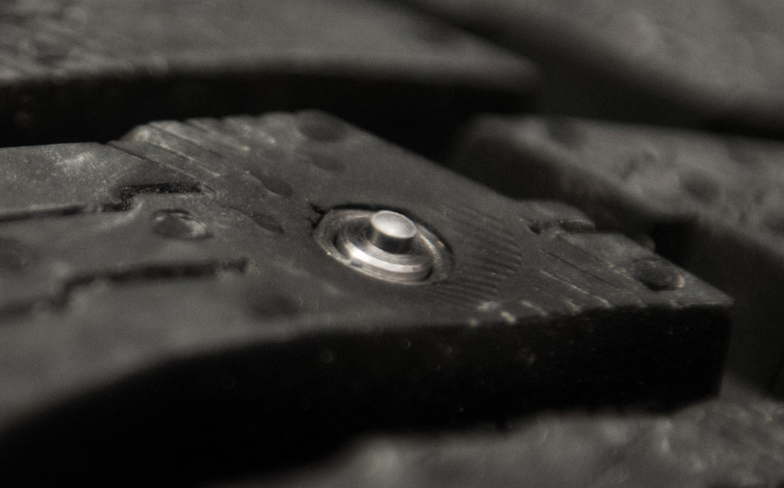
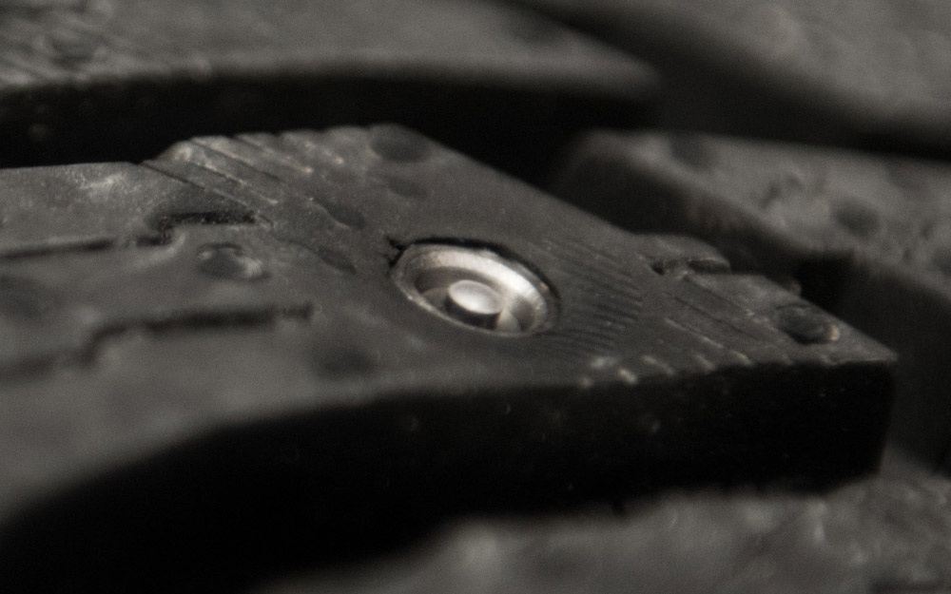
Nokian Tyres präsentiert den ersten Nicht-Spike-Winterreifen der Welt mit Spikes, die der Fahrer auf Knopfdruck ausfährt, damit der Reifen besser greift. Bei diesem revolutionären Konzept-Winterreifen fahren die Spikes wieder in den Reifen ein, wenn sie nicht benötigt werden, und beschädigen dann nicht die Straße. Diese Spike-Technologie von Nokian Tyres, dem führenden Winterreifenspezialisten der Welt, Erfinder des Winterreifens und vielfachen Testsieger aus Finnland, zeigt zum 80. Geburtstag des Winterreifens, was es zukünftig geben wird.
Mit dem kombinierten Nicht-Spike- und Spike-Winterreifen schaltet der Fahrer auf den besten Griff um, wenn sich die Bedingungen deutlich ändern. Ohne Spikes fährt er auf trockenen Straßen und bei wärmeren Temperaturen, aktiviert aber die Spikes bei Eisglätte für höchste Sicherheit.
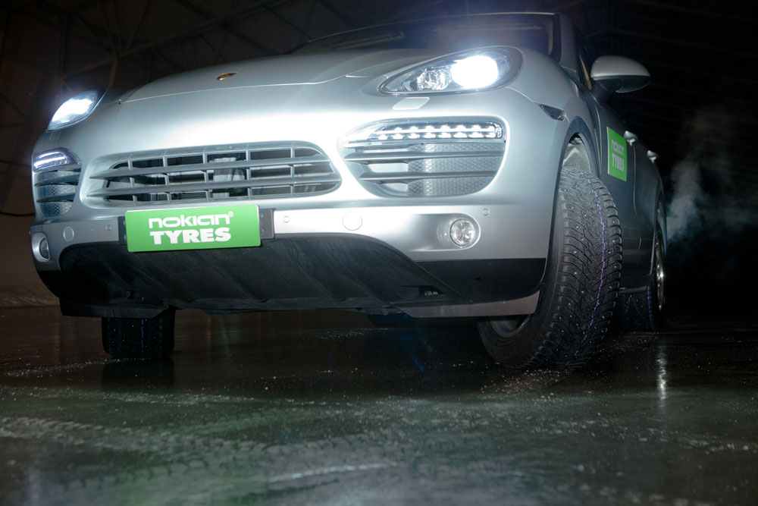
Der Konzept-Winterreifen hat die Lauffläche und die Struktur des neuen Nokian Hakkapeliitta 8 SUV Winterreifens. Die Spikes in allen vier Reifen fahren gleichzeitig aus und ein. Der Körper des Spikes bleibt fest im Reifen, nur der harte Metallstift in der Mitte des Spikes bewegt sich.

Die Vorteile eines Spike-Winterreifens mit den Vorteilen eines Nicht-Spike-Winterreifens

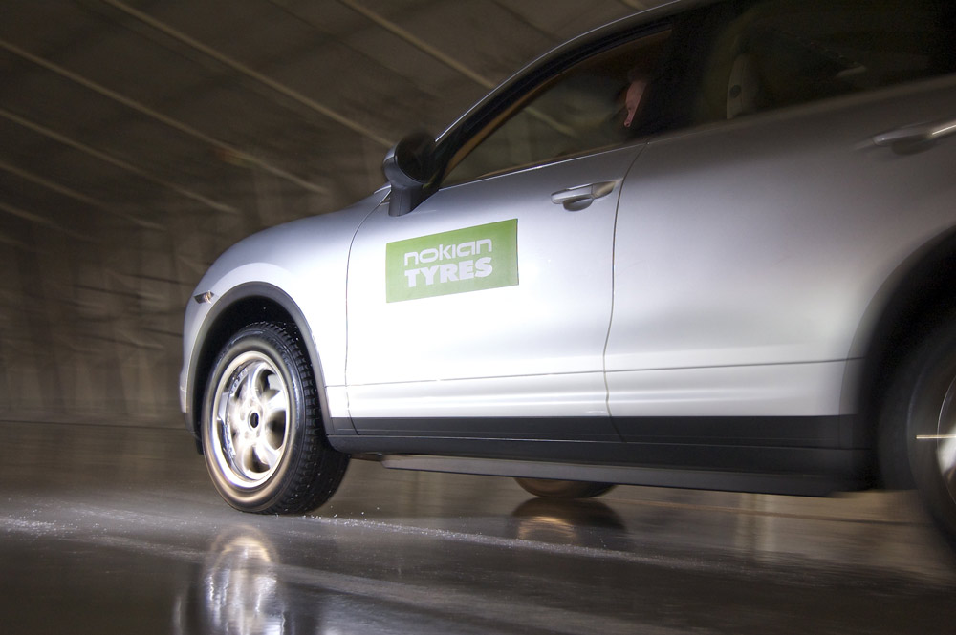
„Dieser neue Konzept-Reifen ist eine überraschende technologische Meisterleistung. Sein einzigartiges Spike-Konzept kann tatsächlich eines Tages Realität werden“, erklärt Matti Morri, Technical Customer Service Manager von Nokian Tyres. „Als Pioniere der Winterreifen-Welt zeigen wir, dass es möglich ist, die Vorteile eines Spike-Winterreifens mit den Vorteilen eines Nicht-Spike-Winterreifens zu verbinden.“
Nokian Tyres erfand den ersten Winterreifen der Welt für den strengen skandinavischen Frost 1934. Zwei Jahre später entwickelten seine Ingenieure eine verbesserte Version für Pkw-Fahrer, die sich auf rutschigen Winterstraßen durchkämpfen mussten. Nokian Schnee-Hakkapeliitta nannten sie ihn. Heute ist der Nokian Hakkapeliitta Winterreifen eine der bekanntesten Winterreifen-Marken der Welt.
Für das mildere österreichische Wetter und die hohen Geschwindigkeiten auf den österreichischen Autobahnen wurden die Nokian WR Winterreifen optimiert, die Testsieger sind und zahlreiche weitere Testerfolge erzielt haben. Spike-Reifen sind in Österreich in den Monaten Oktober bis Mai für Kraftfahrzeuge auf Freilandstraßen bis zu einer Geschwindigkeit von 80 Stundenkilometern erlaubt, auf Autobahnen bis 100 Stundenkilometern.
Beim Reifenservice vor Ort sind Nokian-Pneus für den Reifenwechsel auch als Winterkompletträder auf Felgen erhältlich. Ab vier Millimeter Profiltiefe sollte man seine alten Winterreifen durch neue ersetzen.
www.nokiantyres.de
Reifen- und Auto-Servicekette Vianor von Nokian Tyres:

http://vianor.de
Video Nokian Tyres: erster Nicht-Spike-Winterreifen der Welt mit Spikes:
http://youtu.be/qNXL2EEscuE

Redaktion: Dr. Falk Köhler

Fotos

nokian-tyres-erster-nicht-spike-winterreifen-der-welt-mit-spikes-nokian-foto-341.jpg Bildunterschrift:

Nokian Tyres hat den ersten Nicht-Spike-Winterreifen der Welt mit Spikes erfunden. Die Spikes bleiben im Reifen drin, wenn sie nicht benötigt werden, und beschädigen dann nicht die Straße. Foto: Nokian Tyres

nokian-tyres-erster-nicht-spike-winterreifen-der-welt-mit-spikes-nokian-foto-342.jpg Bildunterschrift:

Beim ersten Nicht-Spike-Winterreifen der Welt mit Spikes von Nokian Tyres fährt der Fahrer die Spikes auf Knopfdruck aus, damit der Reifen besser greift Foto: Nokian Tyres

nokian-tyres-erster-nicht-spike-winterreifen-der-welt-mit-spikes-nokian-foto-343.jpg Bildunterschrift:

Erster Nicht-Spike-Winterreifen der Welt mit Spikes von Nokian Tyres: Der Fahrer fährt die Spikes auf Knopfdruck aus, damit der Reifen besser greift, und wieder ein, wenn sie nicht benötigt werden. Foto: Nokian Tyres

nokian-tyres-erster-nicht-spike-winterreifen-der-welt-mit-spikes-nokian-foto-344.jpg Bildunterschrift:

Der erste Nicht-Spike-Winterreifen der Welt mit Spikes von Nokian Tyres greift mit Spikes kräftig auf Eis, ohne Spikes haftet er fest auf trockener Straße Foto: Nokian Tyres

Fotos Downloads Nokian Tyres erster Nicht-Spike-Winterreifen der Welt mit Spikes:

www.nokiantyres.com/Hakkapeliitta_concept_tyre_2014

Weitere Infos

80 years since the invention of the winter tyre:
Nokian Kelirengas mastered safe turns in snowy weather:
http://www.nokiantyres.com/nokian-kelirengas-en
80 years of Nokian winter tyres:
www.nokiantyres.com/first-winter-tyres

Nokian-Reifen fahren neuen Weltrekord mit 335,71 km/h auf Eis und sind die Schnellsten / Nokian Presse-Info 355:
www.nokiantyres.de/DE-Fastest-On-Ice-2013

Nokian-Winterreifen ist „gut“ im ADAC Winterreifen-Test 2013 und bei „test Stiftung Warentest“ / Nokian Presse-Info 364:
http://www.nokiantyres.de/media-release-de?id=34154267&year=2013&group=

Nokian Tyres ist der führende Winterreifenspezialist der Welt, vielfacher Testsieger, Erfinder des Winterreifens und Premium-Marke

Nokian Tyres bietet als führender Winterreifenspezialist der Welt, vielfacher Testsieger und Premium-Marke die sichersten Reifen für nordische Bedingungen. Die innovativen Nokian-Reifen aus Finnland für Pkw, Lkw und schwere Arbeitsmaschinen zeigen ihre hohe Qualität besonders bei Schnee, Eis, hartem Klima und anspruchsvollen Fahrsituationen. Nokian ist der Erfinder des Winterreifens und konzipiert, testet und patentiert innovative Reifen seit 80 Jahren. Außerdem produziert Nokian speziell für das österreichische Wetter und die hohen Geschwindigkeiten auf den österreichischen Autobahnen entwickelte Reifen. Nokian-Reifen geben große Sicherheit, sparen Sprit und leben Umweltfreundlichkeit. Das Unternehmen ist die Nummer 1 in der Markenbekanntheit und Markenwertschätzung in Skandinavien sowie Russland und hat ein positives, außergewöhnliches Image.

Nokian WR Winterreifen sind Testsieger und haben zahlreiche weitere Testerfolge erzielt

Die für die österreichischen Anforderungen optimierten Nokian WR Winterreifen sind Testsieger und haben zahlreiche weitere Testerfolge erzielt. Der Nokian WR D3 Winterreifen erzielt die Bestnoten „sehr empfehlenswert“ im ÖAMTC Winterreifen-Test 2013 sowie „gut“ bei Konsument“ und gehört zu den Besten. „Besonders empfehlenswert“ beurteilt „auto motor sport“ den Nokian WR D3. Der Testsieger ist der neue Nokian WR SUV 3 High Performance Winterreifen im großen SUV-Winterreifen-Test 2013 von „OFF ROAD“ mit Bestnote „sehr empfehlenswert“.
Die Nokian-Winterreifen sind die Testsieger in den Winterreifen-Tests 2012 von „Auto Bild“, „auto motor sport“ und „AUTOStraßenverkehr“ mit den Bestnoten „Vorbildlich“, „Sehr empfehlenswert“ und „sehr gut“. Testsieger wurden Nokian-Reifen bei über 20 Winterreifen-Tests der Auto-Zeitschriften in Deutschland und Europa im letzten Winter und bestätigen damit das gute Image der skandinavischen Premium-Marke. Bestnoten „sehr empfehlenswert“ und „gut“ bekommen die finnischen Pneus von ÖAMTC und „Konsument“.

Nokian-Reifen sind Testsieger in den Sommerreifen-Tests 2013 von „Auto Bild“ und „auto TEST“

Auch die Sommerreifen von Nokian sind vielfache Testsieger, bieten hohe Sicherheit und sparen Sprit. Die Nokian-Reifen sind Testsieger in den Sommerreifen-Test 2013 von „Auto Bild“ mit der Bestnote „Vorbildlich“ und von „auto TEST“ mit Bestnote „auto TEST Testsieger 2013“. Bestnoten „sehr empfehlenswert“ und „gut“ bekommt der Nokian-Pneu vom ÖAMTC und von „Konsument“. Zweiter Sieger wird der Finne im „auto motor sport“ Test mit der Bestnote „Besonders empfehlenswert“ und bei der Autozeitschrift „Auto“ mit „Sehr gut“. 17 sehr gute und gute Test-Ergebnisse erzielten Nokian-Reifen in den Sommerreifen-Tests 2013 insgesamt in Österreich, Deutschland und der Schweiz.
In den Sommerreifen-Tests 2012 sind die Nokian-Reifen ebenfalls Testsieger bei „Auto Bild“ und stellen mit acht Testsiegen die meisten Testsieger aller Marken.
In 97 Testberichten von Herbst 2011 bis Frühjahr 2013 wurden Nokian-Reifen 54-mal Testsieger und erreichten 43-mal gut.

Mehr Sicherheit durch Innovationen: Winter-Profiltiefenanzeiger mit Schneeflocke und Profiltiefenanzeiger mit Aquaplaning-Warnung

Ein Winter-Profiltiefenanzeiger mit Schneeflocke im Nokian WR Winterreifen gibt die Profiltiefe als Zahl von 8 bis 4 in Millimetern an. Die Schneeflocke bleibt bis zu 4 Millimetern sichtbar. Wenn sie verschwindet, sollte man seine Winterreifen erneuern. Die Rillen müssen mindestens 4 Millimeter tief sein, um genügend Griff auf Schnee zu bieten und Schneematsch-Aquaplaning sowie Aquaplaning zu verhindern bei Winter- und Sommerreifen.
Der Profiltiefenanzeiger von Nokian in den Sommerreifen zeigt dem Autofahrer die Profiltiefe einfach als Zahl von 8 bis 3 an. Ein Aquaplaning-Warnanzeiger darin warnt mit einem Tropfensymbol vor Aquaplaninggefahr. Bei nur noch vier Millimetern Restprofil verschwindet es und weist so auf ein erhöhtes Risiko hin. Diese Innovationen hat kein anderer Reifenhersteller.

Nokian Tyres erzielte 1,521 Milliarden Euro Umsatz in 2013

Nokian Tyres erwirtschaftete einen Umsatz von 1,521 Milliarden Euro in 2013 und hatte über 4000 Mitarbeiter In Mitteleuropa agiert Nokian Tyres mit konzerneigenen Vertriebsgesellschaften in zehn Ländern. Dem Unternehmen gehört auch die Reifen- und Auto-Servicekette Vianor mit über 1200 Fachbetrieben in 27 Ländern.
www.nokiantyres.de
Reifen- und Auto-Servicekette Vianor von Nokian Tyres:

http://vianor.de

Weitere Informationen:
www.facebook.com/nokiantyres
www.youtube.com/NokianTyresCom
www.twitter.com/NokianTyresCom
www.linkedin.com/company/nokian-tyres-plc

Pressekontakt:
Dr. Falk Köhler PR
Dr. Falk Köhler
Tel. +49 40 54 73 12 12
Fax +49 40 54 73 12 22
E-Mail Dr.Falk.Koehler@Dr-Falk-Koehler.de
www.Dr-Falk-Koehler.de
Ödenweg 59
22397 Hamburg
Germany

Beleg-Exemplar erfreut, bitte an Dr. Falk Köhler PR

Weitere Informationen:

Nokian Tyres s.r.o
Verkaufsleiter Österreich Karl Kühschweiger, Tel. +436 767 057 097
E-Mail karl.kuhschweiger@nokiantyres.com

Product Development Manager Sven Dittmann, Dipl.-Ing., Tel. +49 8143 444 850

E-Mail sven.dittmann@nokiantyres.com

Marketing Manager Lukáš Líbal, Tel. +420 222 507 759

E-Mail lukas.libal@nokiantyres.com
www.nokiantyres.de

Nokian Tyres plc:
Development Manager Juha Pirhonen, Tel. +358 10 401 7708

E-Mail juha.pirhonen@nokiantyres.com
Technical Customer Service Manager Matti Morri, Tel. +358 10 401 7621

E-Mail matti.morri@nokiantyres.com
www.nokiantyres.de

